招标文件

项目编号：TZC-2017-HQB-007

采购项目：荣誉证书

招标单位：台州职业技术学院
二○一七年十一月
荣誉证书采购招标文件
为了进一步加强管理，提升学生综合素质，我院拟采购一批荣誉证书，依据《中华人民共和国招投标法》、《中华人民共和国合同法》等有关法规文件的规定，现邀请具备一定资质且有意参与竞标的单位参加投标。我们将本着公开、公平、公正的原则，严格按程序开展招标工作。
一、招标项目：台州职业技术学院荣誉证书
二、项目编号：TZC-2017-HQB-007
三、项目要求
祥见：招标采购投标人技术条款响应及报价表
四、投标方的资格及其审核
1.投标人须具有独立法人资格，具有相应的经营资质和一定经营规模，具有良好的经营业绩。
2．必须是在中华人民共和国境内注册并合法运营，且经营范围包含项目的采购内容。
3．在近年来的经营活动中无违法行为，在以往参与的招投标活动和政府采购活动中无违规违约行为，未发生重大质量问题。
4．投标方有义务向招标方提供真实、有效资料。
五、送样与投标要求：
1．投标方需带投标保证金人民币3000仟元。未中标者的投标保证金在开标结束后退还，中标者此款转为合同履约保证金，中标方按期交货并经验收合格后此款退还中标方。投标人出现以下情况，投标保证金不予退还：
①投标人在招标文件中规定的投标有效期内撤回其投标的；
②中标人未能按招标文件的规定签订合同的；
③在投标文件中未提供真实有效证明材料的；
④中标人以他人名义投标或以其他方式弄虚作假、骗取中标的；
⑤投标人相互间进行串标的。
2．投标方参与竞标的用品必须是本单位的主要经营产品。
3．投标方在应标投标、送样时必须携带法定代表人身份证复印件，法人授权委托书原件、委托代理人身份证原件、复印件；营业执照、税务登记证、组织机构代码证、印刷许可证复印件（复印件须加盖公章）。校名字样和相关图样必须符合学校提供的相关要求。
4．投标方在送样时提供投标文件一式二份，具体包括竞标文书、报价单及产品质量承诺书等。全部投标文件封装在资料袋中，在封口处加盖单位印章和法人代表章后，交招标方。
5．投标方的报价含产品生产、运输、包装、印字、税金等一切费用。
6．投标方须严格按本文件规定的时间和要求投标、送样。逾期或不符合本文件规定要求的，恕不接收。
7．无论投标结果如何，投标人须承担投标所发生的一切费用。
六、投标、送样时间、地点及联系方式：
1．截止时间为2017年11月30日14：30 ，样品必须符合本招标文件所规定的质量要求。中标后样品立即封存，作为交货时验收的依据。
2．投标、送样地点：台州职业技术学院资产后勤部。
3．联系人及联系方式 ： 项老师 联系电话：0576-88456089
七、评标办法。
1．技术标30分（包括企业业绩、信誉、响应等）。
2．商务标70分，以所有投标者的平均价作为标准，每相差1000元为1分，所有投标文件及资料恕不退还。
开标地点：台州职业技术学院行政楼216室。
八、供货时间、要求及付款方式
1．招标方暂定计划采购38500本荣誉证书，最后按实际采购数量结算。
2．中标方交货时间：2017年12月26日前；
中标方交货地点：台州职业技术学院指定地点。
3．中标方应按招标方规定时间、地点签订《台州职业技术学院荣誉证书购货合同》，同时与招标方签订《产品质量承诺书》。
4．中标方应按招标方规定时间、地点将荣誉证书发送至指定地点。如不按期交货，按货款总额的5%进行赔偿。
5．中标方送货时，经招标方开箱、开袋对照样品随机抽检，不合格者招标方有权退货，一切损失由中标方负责，并作为不按期交货进行赔偿。
6．在用品发放中，招标方发现货物损坏、短少，中标方须于2天内补充或更换。
7．付款方式：荣誉证书抽检验收合格一周后结清；如抽检产品不合格，学院将拒付全部款额并索赔由此造成的损失。
九、招标过程中如临时发生情况变化，招标方将另行通知。
十、本文件解释权归台州职业技术学院。
附件：
1.投标报名表
2.参加采购活动没有重大违法承诺书
3.商务条款响应表
4. 法定代表人授权委托书
5. 货物招标采购投标人技术条款响应及报价表

台州职业技术学院 2017年11月24日
附件1
投标报名表

我单位已从贵校网站下载了招标公告电子稿，获悉《台州职业技术学院荣誉证书采购》项目（标号：TZC-2017-HQB-007）招标，愿意按照招标文件规定的有效时间参与投标，恪守信誉，提供良好的合作。现附单位基本情况表壹份。

投标单位（公章）：
年 月 日

基本情况表
企业名称
单位地址 |  |  | 邮 编
法定代表人 |  | 企业类型
注册资本 | 万元 | 营业期限 | 年 月 日至  年 月 日
经营范围
税务登记证号 |  | 户 名
联 系 人 |  | 联系人职务
联系电话 |  | 移动电话
E—mail |  | 传 真
已领取文件 |  | 领 取 人
报名时间 | 2017年 月 日 时 分

注：本表应按公告要求如实填写。报名提交材料。
1．授权委托书原件；
2．企业法人营业执照（副本）原件和一份复印件（复印件须加盖报名单位公章以备存查，下同）；
3．税务登记证（副本）一份复印件（须加盖单位公章）；
4．企业组织代码证复印件（须加盖单位公章）；

附件2： 以往参与采购活动没有重大违法承诺书

台州职业技术学院：

我单位郑重承诺：
在近年来的经营活动中无违法行为，在以往参与的招投标活动和政府采购活动中无违规违约行为。

投标人名称（加盖法人公章）

日期： 年 月 日
附件3：
商务条款响应表
序号 | 一般商务条款要求 | 是否响应 | 偏离说明
1 | 完全理解并接受合同主要条款
2 | 完全理解并接受对合格投标人、合格的货物、服务要求
3 | 完全理解并接受对投标人的各项须知、规约要求和责任义务
4 | 报价内容均涵盖报价要求之一切费用和伴随服务
5 | 同意采购人以任何形式对我方投标文件内容的真实性和有效性进行审查、验证
6 | 其它商务条款偏离说明
注： 1、对于上述要求，如投标人完全响应，则请在“是否响应”栏内打“○”。
2、“是否响应”栏内“空白”或打“×”视为负偏离，请在“偏离说明”栏内扼要说明偏离情况。
3、投标人可根据实际情况填写此表，须包含但不限于此表内容。

投标人名称（加盖法人公章）

日期： 年 月 日

附件4： 法定代表人授权委托书
台州职业技术学院：
项目名称：荣誉证书采购
兹授权 同志，为我方签订经济合同及办理其他事务代理人，其权限是：全权代表本公司参与上述采购项目的投标，负责提供与签署确认一切文书资料，以及向贵单位递交的任何补充承诺。
授权单位（盖法人公章）：
法定代表人（签名或盖私章）：
签发日期：
有效期限：自投标人加盖法人公章之日起生效至本采购项目费用结算完止。
附：
代理人性别：
年龄：
职务：
身份证号码：
联系电话（含区号）：
邮箱：
说明： 1、法定代表人为企业事业单位、国家机关、社会团体的主要行政负责人。 2、内容必须填写真实、清楚、涂改无效，不得转让、买卖。 3、将此证明书提交对方作为合同附件。 4、投标人签字代表为投标人法定代表人，则本表不适用（即不用填写此表）。 5、投标人须提供被授权人的身份证复印件，否则其投标文件将被评定为无效投标文件！ 6、其它格式的《法定代表人授权委托书》无效！
投标人（加盖法人公章）：
投标人代表签字：
日期： 年 月 日
附件5：招标采购投标人技术条款响应及报价表

项目名称：荣誉证书采购（标号：TZC-2017-HQB-007）
序号 | 招标规格或要求（采购人填写）
序号 | 名称 | 技术要求、规格、型号 | 单位 | 外封数量 | 内封数量
1 | 荣誉证书 | 证书制作材料要求;外封 . 韩国产牛精单文布;0.4cm机压灰纸板;120g白板纸内衬;丝带,环保白胶装裱.  内心纸180g水印证书纸.  证书制作工艺; 外封烫金及压凹,内芯4色彩印加烫金.  证书尺寸; 21cm*30cm  见样式图 | 张 | 28500  （不高于4元/本） | 50000  （不高于05/张）

合计金额（人民币）大写： （￥： 元） 含税
报价单位公章：
日期:2017年 月 日
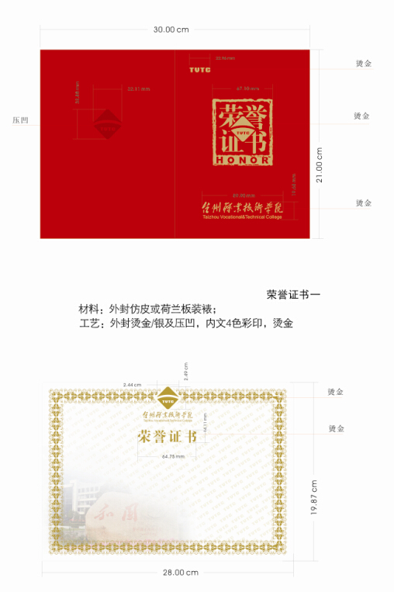

样式图

备注：
1、投标人必须对应招标文件“采购项目技术规格、参数及要求”的内容逐条响应。
2、投标人响应采购需求应具体、明确，含糊不清、不确切或伪造、变造证明材料的，按照不完全响应或者完全不响应处理。构成提供虚假材料的，其投标文件将会被评定为无效投标文件外，我单位将会向相关部门反映情况，请求作出相应的处罚。
3、投标人可根据实际情况填写此表，须包含但不限于此表内容。
4、如果单价汇总金额与总价金额有出入，以单价金额计算结果为准。
5、单价金额小数点有明显错位的，应以总价为准。
6、若文件大写表示的数据与数字表示的有差别，以大写表示的数据为准。

投标人地址：
联系人姓名：
联系人电话（含区号）：
传真电话（含区号）：
法人代表姓名：
投标人名称（加盖法人公章）

日期： 年 月 日

